III/2-CJ1/2.18/De

Literatura národního obrození –

osvícenská věda, preromantismus

(Josef Dobrovský, Karel Ignác Thám, Josef Jungmann)

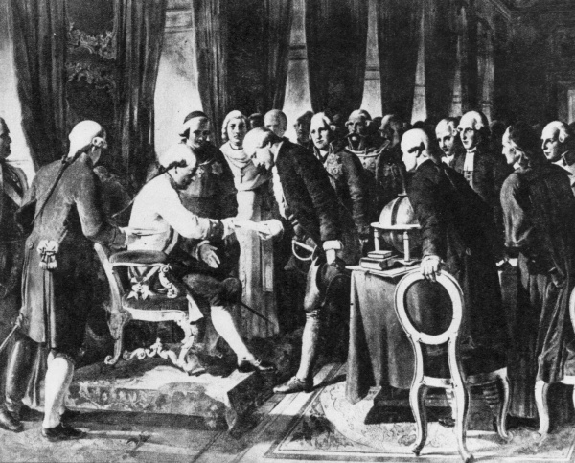
Československé dějiny v obrazech: Královská česká společnost nauk
Zopakujme si.…
Určete období národního obrození časově:
- přibližně 1700 – 1780 b) přibližně 1780 – 1820
Který panovnický rod vládl v Čechách v období národního obrození?
- Habsburkové b) Jagellonci
Který panovník provedl nejdůležitější reformy, jež otevřely cestu humánnějším a svobodnějším společenským poměrům (zrušení nevolnictví a toleranční patent)?
- Marie Terezie b) Josef II.
V jakém příbuzenském vztahu byli tito panovníci?
- matka a syn b) otec a dcera
Do kolika fází tradičně dělí literární historie národní obrození?
- do dvou (někdy se vymezuje ještě 3. etapa)
- do tří (někdy se vymezuje ještě 4. etapa)
Které z následujících tvrzení o první etapě národního obrození je chybné? Svou odpověď vysvětlete.
- První fáze národního obrození je nazývána jako fáze obranná a je spjatá s renesancí.
- Měla vědecký charakter, klíčovou roli sehrála jazykověda.
- Cílem bylo zachování samotné existence českého jazyka a vybudování základů obrozenecké literatury.
- Společným rysem vlastenců bylo zaměření na minulost, vyzdvihování její velikosti a slávy, ale zároveň i skepse vůči současnému stavu a budoucnosti.

Své odpovědi si ověřte u vyučujícího.

Přečtěte si následující ukázky a odpovězte na otázky za texty. Své odpovědi si zapište.
Karel Ignác Thám
(1763-1816)
Obrana jazyka českého proti zlobivým jeho utrhačům
(1783)
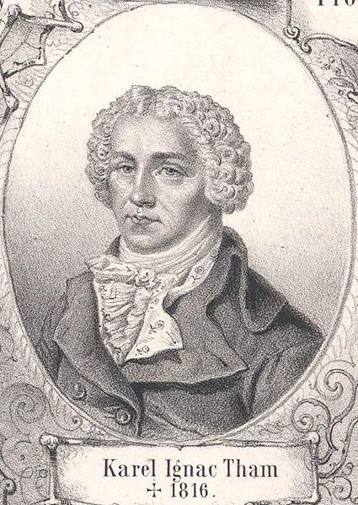
(...). Ó jak truchlou (truchlivou) probůh za dnů našich jazyk český vzal proměnu! Nevypravitelná zajisté jest nevážnost a bezsmyslnost jazyka, v němž zplozeni jsme, kteréhož předci chtíce zachovati válečným před nepřáteli hájili ramenem, lehce sobě vážiti, zavrci (zavrhnout), a dokona (dokonce) z vlasti své vyhlazovati! Ó kdyby nyní ožili milí předkové naši, kdyby procitl M. Jan Hus z Husince, Bohuslav Lobkovic z Hasenštejnu, Karel Žerotín, Jan Hodějovský, Daniel z Veleslavína, Jan Amos Komenský, Bohuslav Balbín a jiní, ó jak by se mutili (rmoutili), jak by žalostili, vidouce, že jazyk jich milostný, od nich vždy velebený, za dnů nynějších od samých vlastenců hanebně zanedbán a potupen jest, přeušlechtilý, pak jich spisy a práce onde onde porůznu rozmetané práchnivějí, nastojte, a červivějí!
- Thámova Obrana navazuje na obrozenecké vydání nejznámější staročeské obrany. Kdo ji napsal?
- Uveďte svými slovy hlavní myšlenku Thámova textu.
- Připravte si jednovětou charakteristiku osobností, které jsou v ukázce zmíněny.

Josef Dobrovský
(1753-1829)
Geschichte der bohmischen Sprache und Literatur
(Dějiny české řeči a literatury)
(1792)
Čtvrté údobí, které bychom mohli nazvati vládnoucím českým údobím. Památky z tohoto údobí.
Českým reformátorem Husem začíná nová epocha v dějinách českého národa a jeho kultury, tedy také jeho řeči. Všechno nalézá nyní veliký zájem v zkoumání starých teologických nauk, poměrů duchovní moci, jejích hranic a jejího zneužití. (…). Od této doby jsou nyní velmi často opisovány české bible, které se ještě ve velkém množství zachovaly až do našich časů. (…). Při své bohoslužbě zavedli /táboři/ češtinu již před r. 1423. (...). Zákony, listiny a jiné spisy duchovního a světského obsahu jsou nyní stále častěji psány v češtině. Němci jsou ze všech úřadů vyloučeni (…). Cizím kupcům bylo papežskými bulami zakázáno českým kacířům přivážeti zboží! Tak začali nyní Čechové, aniž byli cizí silou určováni nebo zahraničním příkladem lákáni, po předchozích již prvních pokusech napínati své vlastní síly.
Překlad Benjamin Jedlička
- Proč Dobrovský nazývá husitství „vládnoucím českým údobím"? Jak svou hlavní myšlenkou tento text souvisí s politickou a kulturní situací v obrození?

Domácí úkol: Zopakujte si učivo o Husovi.

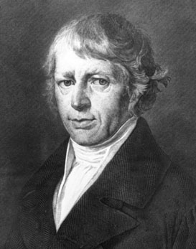
Josef Jungmann
(1773 - 1847)
Jakmile Jungmann došel k přesvědčení, že podstata národa je dána jazykově, cítil, že jedině jazykovou kulturou a diferenciací lze dosáhnouti obrozenského cíle, že jedině takto lze překonati nebezpečí plynoucí z politického a kulturního vlivu německého.
Felix Vodička, Boj o obrození národa

O jazyku českém
ROZMLOUVÁNÍ PRVNÍ
(1805)
Z Veleslavína, Čech, Němec
(…)
Z Veleslavína: Chvalné a potěšitedlné jest to srdci mému, an vidím,
kterak i do cizích zemí jazyk můj milý se šíří. Vy, jakož patrno jest, Němec jste; odkud, prosím, rodič?
Čech: Na, na, pan, já Šech je a v Šechy narotil.
(…)
Z Veleslavína: Probůh, jak jest to možné: Čech - Pražan - a tak chatrně
mluviti jazyk svůj?
Čech: Můj jasyk já mlufit tobše.
Z Veleslavína: Pohříchu nehrubě: leda byste (čehož Bůh ostřez!) k jinému
se znal jazyku.
Čech: Můj jasyk je němesky.
(…)
Němec: Nermuť se, Danieli, není ještě posavad po všem veta. Živ
jest národ ten, jehožto jazyk zcela nepošel. Stojí až po tu dobu onen štěp vašinců, ač odraný, ač ostím vůkol dušený, nicméně zdá se, že pouští nové pupeny, silné dosti, aby ještě jeho předešlá mladost se obnovila; jen ať dobrý zahradník jest ho šetrný, ježto v sadu svém každý strůmek rovnou péčí pěstuje. (...).

- Povšimněte si obrazného vyjádření v závěrečné replice Němce (typického pro obrozeneckou ideu Jungmannovy generace) a vysvětlete je. Uveďte také, v jakém vztahu je Rozmlouvání k naší úvodní citaci.
- Porovnejte tento Jungmannův názor na vymezení národa s názorem Dobrovského. (Ujasněte si pojmy zemský patriotismus vs. jazykový patriotismus.)
- Jungmann je autorem několika základních děl. Vyjmenujte je a stručně charakterizujte.

- Seznamte se dále s následující ukázkou z jedné Jungmannovy předmluvy a určete, ke kterému jeho překladu se asi vztahovala. Pokuste se vystihnout Jungmannovu charakteristiku přeloženého díla a zopakujte si, kam je pro svou citovost řazeno.
- Jakou skutečnost nám prozrazují závěrečné věty předmluvy ve vztahu k Jungmannovu dílu a dobovému literárnímu jazyku? Odkud Jungmann asi převzal poetismy?
(...) Myslím, že chvalné jeho po celém světě křesťanském přijetí, za kteréž, vedle paterého v brzkém času vydání, trojí do vlašiny, jedno do němčiny a dvojí do ruského jazyka přeložení nejjistější jest rukojmě, - živý, jakýmsi milostným zármutkem promíšený cit a to sličné pustého a jako původního světa vymalování, kterým, zdá se mi, nemálo vděku přidal skladatel spisu svému - mne dosti vymluvena učiní pp. vlastencům mým, že tím neposledním kvítkem literatury francouzské naši českou zahrádku okrásiti jsem neostýchal se.
Ještě několik vynucených slov.
Razeno mi od zkušených některých pp. vlastenců a přátelů mých, abych slovce jiným Slovanům, nežli Čechům známější, jako jsou: tklivost, záliv, vějíř atd. pouze česká proměnil. Kteréž dobře míněné rady že z důležitých příčin, jimiž se jinde ohraditi míním, uposlechnouti nemohu, tu prostřední jsem vyvolil cestu, že každé pozatmělejší slovo dole vysvětlil jsem.
Překladatel
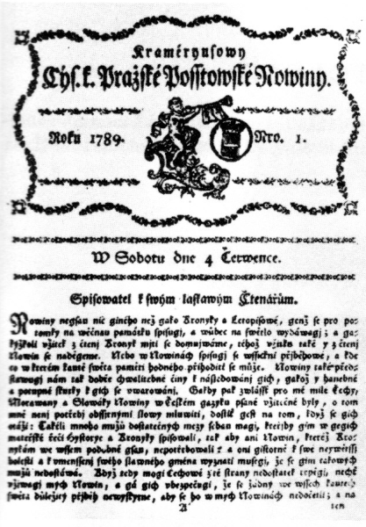
První číslo Krameriusových cís. k. pražských poštovských novin ze 4. července 1789. Od roku 1791 se nazývaly Krameriusovy císařské královské vlastenecké noviny.

